08.05.2020 - piątek
KLASA I
EDUKACJA WCZESNOSZKOLNA

Temat: W świecie roślin, owadów i innych zwierząt, czyli wszystko co wiem o łące
Prawda czy fałsz - sprawdzenie wiadomości dzieci na podstawie filmu edukacyjnego „Wędrówki Skrzata Borówki - odc. 3 – Łąka” i własnych obserwacji. Poznanie historii motyla w oparciu o wiersz. Budowanie logicznych zdań. Pisanie z pamięci. „Matematyczny chodniczek” – doskonalenie rachunku pamięciowego.
W tym dniu uczniowie:
- Przed zajęciami przepisują w zeszycie do kaligrafii rymowankę o motylach – s. 56 i czytają ją 3 razy.
- Proszę na zajęcia wydrukować tabelę lub ją narysować na kartce – Będziemy ją uzupełniać

Zadanie | 1 | 2 | 3 | 4 | 5 | 6 | 7 | 8 | 9 | 10
Prawda
Fałsz

- Na zajęciach piszą w zeszycie dyktando. Proszę mi wysłać zdjęcie dyktanda i wypełnionej tabeli
- Odpowiadają na pytania związane z wiadomościami zawartymi w filmie edukacyjnym „Wędrówki Skrzata Borówki - odc. 3 – Łąka”.
- Poznają niektóre owady pożyteczne i szkodniki
- Poznają historię motyla - wiersz
Podejdźcie dzieci do mnie na chwileczkę, opowiem wam zaraz krótką bajeczkę.
O motylku kolorowym zaraz się dowiecie, co się zastanawiał skąd się wziął na świecie?
A teraz słuchaj uważnie drogi kolego, bo wszystko zaczęło się dnia pewnego,
Gdy motyla mama jajeczka na listkach składała i nikomu się zbliżyć do nich nie pozwalała.
Z tych małych jajeczek gąsienice się powykluwały i listki dookoła ciągle obgryzały,
Bo głodomory z nich były niebywałe i zawsze brzuszki lubiły mieć napęczniałe.
Gdy urosły już odrobinę, to postanowiły odpocząć chwilę.
Znalazły pod gałązką zakątek mały, gdzie dookoła kokonem się poowijały.
I tak w tym kokonie przez tygodni kilka, siedziała sobie poczwarka motylka.
Aż w końcu kokon popękał wszędzie i zaraz z niego motylek będzie.
Wyszedł powoli, nóżki rozprostował, zaczął nagle latać, w powietrzu „szybował”
A potem kolorowe skrzydełka wystawił do słonka motylków zaraz będzie cała pełna łąka.
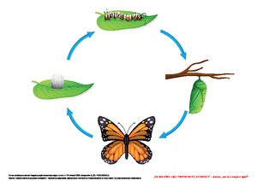
- Budują zdania poprawne logicznie – karta pracy. Wybierają z karty 6 zdań i zapisują je w zeszycie

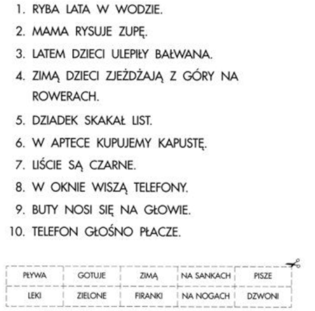

- Uczą się czytać tekstu z podręcznika – s. 17 – 9 linijek
- Matematyczny chodniczek – wykonują w karcie pracy lub w zeszycie. Strzałkę z karty można zastąpić prostszą + 4
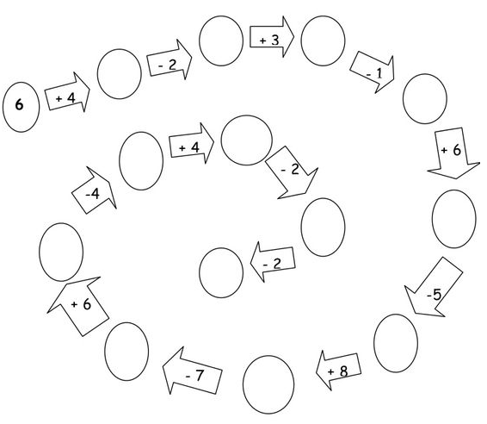

- Dla chętnych –ćwiczymy pisanie https://wordwall.net/pl/resource/1022409/ortografia/zmi%c4%99kczenia-zi%c5%ba

WYCHOWANIE FIZYCZNE

Temat: Ćwiczenia zwinnościowe
- wykonaj ćwiczenia:
https://www.youtube.com/watch?v=FacAJxiIzh4
- utrwalaj tańce animacyjne
EDUKACJA MUZYCZNA
Temat: Poznaj słowa i melodię piosenki: „Łąko – królestwo owadów”
Podręcznik s. 75

